Лекция 11. Обеспечение высокой надёжности и качества разрабатываемой конструкции

- Обеспечение надёжности и её повышение
- Необходимость проведения моделирования в конструировании
- Основные понятия САПР. Типовые пакеты прикладных программ, применяемые при проектировании аппаратов и приборов
- Современные методы механизации и автоматизации производственных процессов. Основные положения теории управления при построении автоматических и автоматизированных систем управления технологическими процессами разработки, проектирования и производства приборов и аппаратов
- Машинные методы проектирования

11.1. Обеспечение надёжности и её повышение
Вопросы надёжности продолжают оставаться актуальными при производстве и эксплуатации радиоэлектронной аппаратуры. Это следует учесть на всех этапах разработки аппаратуры. Ошибки при проектировании не только опасны при эксплуатации аппаратуры, но и сдерживают развитие новых методов традиционного и машинного проектирования.
Задача автоматизации конструкторско-технологических работ начала решаться с появлением ЭВМ третьего поколения и машинной графики.
Решенные задачи по автоматизации всех основных видов проектных работ позволили поставить вопрос о переходе от автоматизации отдельных проектных процессов к автоматизации всей проектной деятельности в рамках организации или ее подразделений. Эта важная научно-техническая и народнохозяйственная задача решается путем создания систем автоматизированного проектирования (САПР).
11.2. Необходимость проведения моделирования в конструировании.
Разработка новых сложных электронных, электромеханических узлов, устройств и систем в настоящее время невозможно без тщательной подготовки проекта. Выяснение слабых мест конструкции может оказаться весьма затруднено. Тогда моделирование реализуемых процессов как в нормальных, так и, особенно, в критических режимах работы разрабатываемой аппаратуры, оказывается совершенно необходимым.
САПР относятся к многоцелевым системам, позволяющим комплексно решать следующие основные задачи: повышение качества новых разработок, сокращение их сроков, уменьшение стоимости новых разработок, а также стимулирование творческой деятельности проектировщиков. Значительные успехи были достигнуты не только в практике, но и в теории проектирования.
11.3. Основные понятия САПР. Типовые пакеты прикладных программ, применяемые при проектировании аппаратов и приборов
САПР является организационно-технической (человеко-машинной) системой, которая создается с целью взаимодействия проектировщиков и программно-технических средств в процессе проектирования.
Взаимная увязка САПР и организационной структуры предприятия может осуществляться в двух направлениях. Первое — адаптация САПР к существующей организационной структуре, второе — адаптация организационной структуры к САПР. Объединение программных и технических средств в единый комплекс подчеркивает возрастающий уровень их органического слияния. Наибольший выигрыш достигается при автоматизации всех видов проектных работ (расчет, конструирование и т. п.) на всех этапах проектирования. Причем результат проектирования в САПР должен быть представлен в той форме проектной документации, которая необходима для дальнейшего продолжения процесса разработки изделия.
Анализ определения САПР с учетом накопленного опыта их создания и эксплуатации позволяет установить следующие общие требования (или принцип) к построению САПР.
Объектная ориентированность. САПР должна быть нацелена на проектирование определенного класса технических изделий в конкретных организациях.
Эргатичность. САПР должна обеспечить человеку главную роль в реализации процесса проектирования, особенно при постановке задач проектирования, анализе результатов и принятии решений. Человеку следует предоставить возможность выполнения неформализуемых проектных процедур.
Коллективность. САПР следует строить как систему коллективного пользования, в которой могут совместно работать проектировщики различного профиля (расчетчики, конструкторы, технологи).
Системность. САПР, как и всякая сложная система, должна строиться в виде совокупности функциональных модулей (подсистем
Эволюционность. САПР должна иметь возможность непрерывного развития и совершенствования путем расширения за счет подключения новых модулей и модификации имеющихся.
Информативность. САПР должна обеспечить восприятие, хранение и обработку различных видов информации, необходимой для осуществления процесса проектирования.
Комплексность. САПР должна обеспечить комплексную конвейерную автоматизацию всех этапов проектирования.
Агрегатируемость. САПР должна иметь возможность установления связей с другими автоматизированными системами или включения в качестве составной части в более сложную автоматизированную систему. Например, весьма эффективными являются взаимосвязи САПР с автоматизированными системами производства и экспериментальных исследований.
Унифицируемость. САПР должна иметь максимальное число унифицированных и стандартизованных составных частей. Это сокращает сроки разработки вновь создаваемых САПР, уменьшает их стоимость, упрощает взаимосвязь с другими автоматизированными системами и облегчает тиражирование САПР или его элементов.
Каждая подсистема САПР может быть структуризована путем разбиения на взаимосвязанные компоненты. Взаимодействие подсистем в САПР осуществляется с помощью связей между их компонентами. Таким образом, как отдельные подсистемы, так и САПР в целом можно рассматривать как системы взаимосвязанных компонентов, число которых может быть велико. Компоненты группируют по следующим видам обеспечения функционирования САПР и их подсистем: методического, лингвистического, математического, программного, технического, информационного и организационного.
Компоненты методического обеспечения — технические документы, в которых дано общее описание САПР; состав элементов, их основные характеристики и т.д. Компоненты лингвистического обеспечения — языки (входные и программирования), а также термины и определения. Компоненты математического обеспечения — математические модели объектов проектирования, а также методы и алгоритмы апробации.
11.4. Современные методы механизации и автоматизации производственных процессов. Построение автоматических систем управления технологическими процессами разработки, проектирования и производства приборов и аппаратов
САПР — это сложная система, которая может рассматриваться на различных уровнях декомпозиции и детализации. Наиболее укрупненными элементами САПР являются подсистемы, которые выделяются по функциональному признаку. Каждая подсистема решает в законченной форме достаточно самостоятельную группу задач автоматизированного проектирования. Представление САПР в виде взаимосвязанных функциональных подсистем соответствует верхнему уровню декомпозиции. Типовая структурная схема функционирования САПР на этом уровне приведена на рис. 11.1
Взаимодействие пользователя (П) с программно-техническими средствами САПР осуществляется с помощью устройств ввода и вывода информации. Для ввода используются печатающие устройства, сканеры, алфавитно-цифровые и графические дисплеи. Некоторые из них позволяют осуществлять прямой ввод информации и поэтому более предпочтительны. Вывод информации в зависимости от требуемой формы (алфавитно-цифровой, текстовой или графической) производится посредством печатающих устройств, графопостроителей и дисплеев.

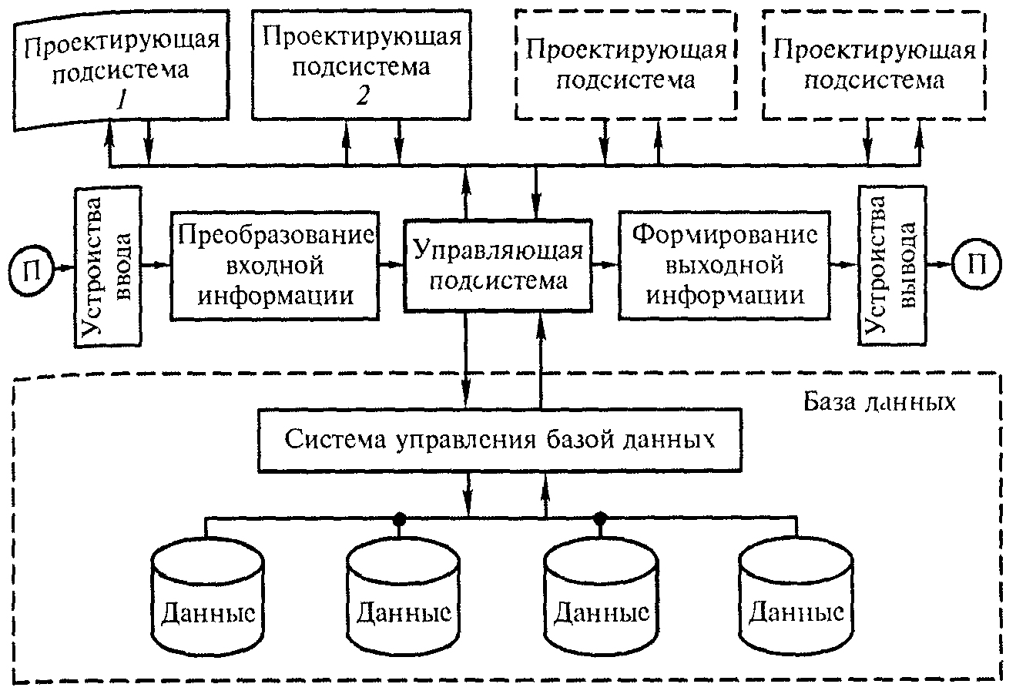
Рис. 11.1. Функциональная структура САПР
Для описания информации, вводимой в САПР, применяются языки двух видов: языки программирования и входные языки.
Языки программирования различаются как машинные, машинно-ориентированные и проблемно-ориентированные (машинно-независимые). Машинные языки оперируют машинными командами и наименее удобны для описания алгоритмов проектирования. Однако они обеспечивают минимальные затраты машинного времени и объема памяти при реализации процессов проектирования в САПР.
К проблемно-ориентированным языкам относятся универсальные алгоритмические языки типа ФОРТРАН, ПЛ/1 и др., предназначенные для описания научно-технических задач. Промежуточное положение между машинными и проблемно-ориентированными языками занимают машинно-ориентированные языки типа АССЕМБЛЕР.
Входные языки находятся на более высоком уровне, чем языки программирования, предоставляя ряд важных преимуществ при описании объектов и заданий на проектирование, а именно: использование терминов и понятий, привычных для проектировщиков; максимальная быстрота усвоения; лаконичность и однозначность толкования. С точки зрения универсальности входные языки можно рассматривать как результат дальнейшего развития алгоритмических языков.
11.5. Машинные методы проектирования
Машинные методы проектирования используют как унифицированные, так и специализированные программы.
Компоненты программного обеспечения — программы, представленные документально или на машинных носителях, а также эксплуатационные документы, например инструкции для программистов
• программы должны быть работоспособными при всех допускаемых сочетаниях с другими программами;
• программы должны строиться по модульному принципу, расширяющему возможности модернизации и развития.
Программное обеспечение делится на две части: общее и специальное. К программам общего назначения относятся программы, составляющие операционную систему современных ЭВМ. Программы ОС, в свою очередь, делятся на управляющие и обрабатывающие (сервисные). Управляющие программы группируются по функциям управления: 1) задачами; 2) заданиями; 3) данными.
Программы управления задачами (главная из них — супервизор) осуществляют функции центрального монитора (образование последовательности задач проектирования, организация режима работы ЭВМ, распределения памяти и других вычислительных ресурсов).
Программы управления заданиями (планировщики) организуют вычислительный процесс для решения задачи в соответствии с заданными директивами. Программы управления данными организуют обмен данными между устройствами ввода—вывода и подсистемами САПР. Сервисные программы (трансляторы, редакторы связей и загрузчики) предназначены для перевода с алгоритмических и входных языков, объединения программных модулей в рабочую программу и загрузки рабочей программы в оперативную память ЭВМ
Специальные программы предназначены для непосредственного выполнения процесса проектирования и объединяются в программные комплексы (ПК) и пакеты прикладных программ (ППП). В отличие от ОС, которая входит в стандартный комплект ЭВМ, программы ПК и ППП разрабатываются или подбираются в процессе создания САПР. ПК и ППП работают под управлением ОС или специального диспетчера. Однако многие из них имеют и свою собственную управляющую программу. Тогда управление осуществляется на двух уровнях. Центральное управление организует взаимодействие данного ПК или ППП с другими программными средствами, а собственное управление организует взаимодействие программ внутри ПК (ППП). К наиболее сложным ПК (ППП) можно отнести языковые процессоры и специальные мониторы САПР. Компоненты технического обеспечения — средства вычислительной техники, организационной техники, техники измерений и передачи данных, а также их сочетания.
В настоящее время для создания рабочих мест проектировщиков (АРМ) широко применяются универсальные персональные компьютеры, выпускаемые на базе микропроцессоров и дисплеев, обеспечивающих цветное отображение алфавитно-цифровой и графической информации.
ВС строят путем объединения ряда ВК по многоуровневой структуре. На верхнем уровне, как правило, располагают центральный ВК (ЦВК), включающий одну или несколько сопряженных ЭВМ высокой производительности. Выбор ВК для нижних уровней зависит от числа уровней ВС.
В многоуровневых ВС большое влияние на технические характеристики системы оказывают средства коммутации (кабельные, телефонные и др.), имеющие ограниченные пропускную способность к возможности технической реализации. Многоуровневая ВС с нарастающим числом ВК на нижних уровнях и коммуникационными линиями по существу превращается в вычислительную сеть, которая допускает коллективную работу нескольких десятков и сотен пользователей.
В вычислительных сетях САПР происходит перераспределение функций между ВК верхних и нижних уровней. ВК верхних уровней берут на себя функции центрального управления и АБД.
Компоненты информационного обеспечения — документы, содержащие информацию о проектных решениях, проектных процедурах, методике проектирования, комплектующих материалах и изделиях, а также информационные массивы на машинных носителях с записью указанных документов.
Информацию анализируют по частям. Например, исходную информацию можно разбить на следующие виды:
1) справочная информация (стандарты, каталоги, справочники, книги, отчеты и т. п.);
2) данные прототипов объектов проектирования (проектная документация);
3) методики проектирования;
4) технические условия и требования к объекту проектирования.
Выходная информация САПР в форме проектной документации должна обеспечить последующий цикл разработки, т. е. ее производство, испытания и эксплуатацию. Кроме того, выходная информация должна включать оценки технико-экономических показателей проекта, на основании которых принимаются решения относительно дальнейшей судьбы проекта (более углубленная проработка, макетирование, передача в производство, включение спроектированного изделия в более сложную систему и т. п.).
Документальные (внемашинные) компоненты ИФ САПР распределены в различных подразделениях проектной организации .
Компоненты организационного обеспечения — положения, инструкции, приказы, штатные расписания, квалификационные требования и другие документы.

Вопросы к лекции:
- Объяснить степень важности проблемы надёжности при разработке и эксплуатации устройств электроники?
- Определите основные понятия САПР?
- Для чего необходимы машинные методы проектирования?
- На какие виды можно разбить входную информацию?
- Каково применение выходной информации САПР?

Вопросы для самостоятельной работы:
- Влияние резервирования на надежность конструкции
Пестряков В.Б. Конструирование радиоэлектронных средств. М.Радио и связь. 1992, 432с (рекомендована гл.10).
Фрумкин Г.Д. Расчет и конструирование радиоаппаратуры. М. Высш.шк., 1989, 463с (рекомендована гл.2).

- Расчет усилителя-ограничителя на биполярном транзисторе и усилителя-расширителя с емкостным контуром.
Пояснения и литература приведены в электронном тексте самостоятельной работы, предложенной студентам.

